3
0/05/2023
Bionexo
RESULTADO – TOMADA DE PREÇO
N° 2023165TP37567HEMU
O Instituto de Gestão e Humanização – IGH, entidade de direito privado e sem fins lucrativos,
classificado como Organização Social, vem tornar público o resultado da Tomada de Preços,
com a finalidade de adquirir bens, insumos e serviços para o HEMU - Hospital Estadual da
Mulher, com endereço à Rua R-7, S/N, Setor Oeste, Goiânia, CEP: 74.125-090.
Bionexo do Brasil Ltda
Relatório emitido em 30/05/2023 11:04
Comprador
IGH - HEMU - Hospital Estadual da Mulher (11.858.570/0002-14)
AV. PERIMETRAL, ESQUINA C/ RUA R7, SN - SETOR COIMBRA - GOIÂNIA, GO CEP: 74.530-020
Relação de Itens (Confirmação)
Pedido de Cotação : 287872628
COTAÇÃO Nº 37567 - MATERIAL DE LIMPEZA / DESCARTÁVEIS - HEMU MAIO/2023
Frete Próprio
Observações: *PAGAMENTO: Somente a prazo e por meio de depósito em conta PJ do fornecedor. *FRETE: Só serão
aceitas propostas com frete CIF e para entrega no endereço: RUA R7 C/ AV PERIMETRAL, SETOR COIMBRA,
Goiânia/GO CEP: 74.530-020, dia e horário especificado. *CERTIDÕES: As Certidões Municipal, Estadual de Goiás,
Federal, FGTS e Trabalhista devem estar regulares desde a data da emissão da proposta até a data do pagamento.
*
REGULAMENTO: O processo de compras obedecerá ao Regulamento de Compras do IGH, prevalecendo este em
relação a estes termos em caso de divergência.
Tipo de Cotação: Cotação Normal
Fornecedor : Todos os Fornecedores
Data de Confirmação : Todas
Faturamento
Mínimo
Validade da
Proposta
Condições de
Pagamento
Fornecedor
Prazo de Entrega
Frete Observações
Moderna Papelaria Eirele
GOIÂNIA - GO
Gisele Pessoa Cruz - (62) 9916-
5 dias após
confirmação
1
R$ 100,0000
28/05/2023
30 ddl
CIF
null
6
9249
papelaria.moderna@yahoo.com
Mais informações
Programação
de Entrega
Preço
Unitário Fábrica
Preço
Produto
Código
Fabricante Embalagem Fornecedor Comentário Justificativa
Rent(%) Quantidade Valor Total Usuário
BOBINA
PLASTICA
PICOTADA C/
SERRILHA
X5X0.6 PCT
000-10000 -
crudoplast
Danielly
Evelyn
Pereira Da
BOBINA
PICOTADA
TRANSPARENTE
P/
Moderna
Papelaria
Eirele
R$
R$
R$
592,5000
1
46622
-
1
null
-
5 Bobina
Cruz
118,5000 0,0000
5
5
UNITARIZACAO
30/05/2023
10:09
4
X 4 CM
BOBINA
PLASTICA
PICOTADA
TRANSP 30X40
CONTENDO 500
UNIDADES POR
BOBINA NO
MATERIAL
POLIETILENO -
ROLO
;
EMBALAGENS,
Danielly
Evelyn
Pereira Da
Cruz
JR, COMERCIAL,
HB, VERTER,
PRISMA, NÃO
RESPONDERAM
EMAIL DE
BOBINA
Moderna
Papelaria
Eirele
PICOTADO
35X50CM -
MODERNA
R$
R$
R$
2
39940
-
1
null
150 Rolo
40,4000 0,0000
6.060,0000
30/05/2023
10:09
HOMOLOGAÇÃO.
SACO
PLASTICO EM
BOBINA
PICOTADO
0X60CM
CONTENDO 500
UNIDADES POR
BOBINA NO
MATERIAL
POLIETILENO. -
crudoplast
SACO
PLASTICO EM
BOBINA
Danielly
Evelyn
Pereira Da
Cruz
;EMBALAGENS,
PRISMA, HB,
VERTER NÃO
RESPONDERAM 48,0000 0,0000
EMAIL DE
PICOTADO
4
Moderna
Papelaria
Eirele
4
0X60CM
R$
R$
R$
3
40409
-
1
null
150 Rolo
CONTENDO 500
UNIDADES POR
BOBINA NO
MATERIAL
POLIETILENO.
7.200,0000
30/05/2023
10:09
HOMOLOGAÇÃO
Danielly
Evelyn
Pereira Da
Cruz
SACO
PLASTICO EM
BOBINA
- BOBINA
PICOTADA 6,5
X 10,5 CM
TRANSPARENTE
- samys
Moderna
Papelaria
Eirele
R$
R$
R$
4
42560
-
1
null
-
30 Rolo
1
67,5000 0,0000
5.025,0000
PICOTADO
6
X10 - ROLO
30/05/2023
1
0:09
Total
Parcial:
R$
3
35.0
18.877,5000
Total de Itens da Cotação: 4
Total de Itens Impressos: 4
https://bionexo.bionexo.com/jsp/RelatPDC/relat_adjudica.jsp
1/2
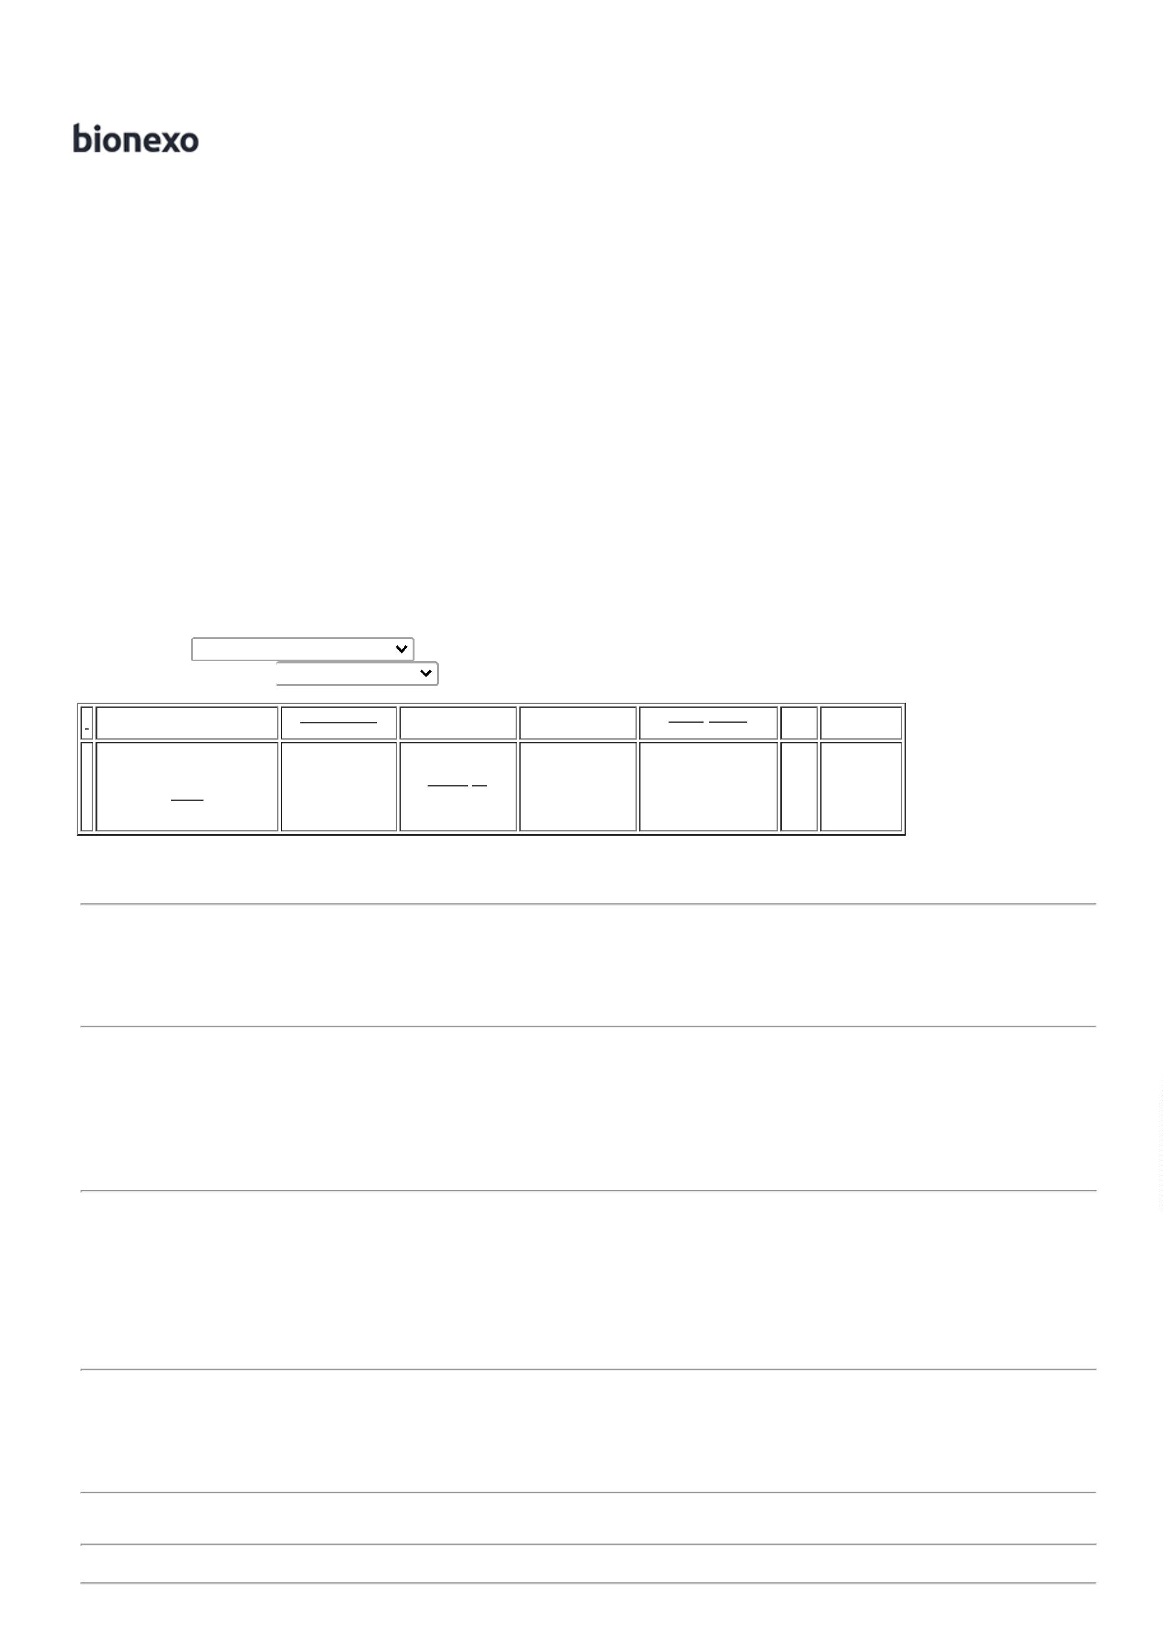

3
0/05/2023
Bionexo
Total
Geral:
R$
3
35.0
18.877,5000
Clique aqui para geração de relatório completo com quebra de página
https://bionexo.bionexo.com/jsp/RelatPDC/relat_adjudica.jsp
2/2

